чАВАШ РЕСПУБЛИКИНКАБИНЕТ МИНИСТРОВ
МИНИСТрсЕН КАБИНЕЧЁЧУВАШСКОЙ РЕСПУБЛИКИ Приложение к постановлению Кабинета Министров йышАНУПОСТАНОВЛЕНИЕ Чувашской Республики
0T22.02.2017 № 55
22.02.2017 55 № 22.02.2017 № 55

Шупашкар хули г. Чебоксары СРЕДНИЙ РАЗМЕР ПЛАТЫ,
в день
Средний размер платы в зависимости от времени пребывания ребенка в об азовательной о ганизации, ч
 |  | от 3 до 5 | 10 | 12 | 24
Муниципальные районы  го одские о | и | 17,3 | 44,5 | 54,4 | 58,1
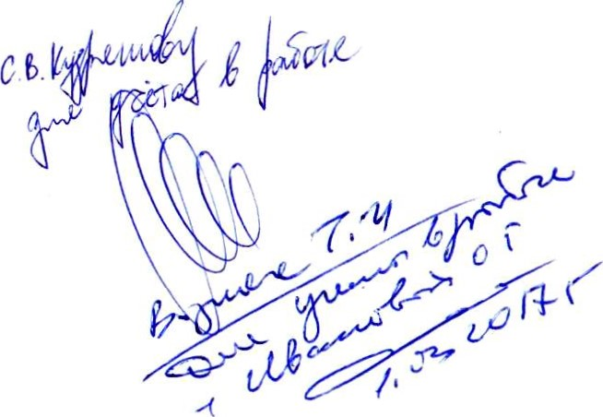
взимаемой с родителей (законных представителей) за присмотр и уход за детьми, осваивающими образовательные программы дошкольного образования в государственных образовательных организациях Чувашской
Республики и муниципальных образовательных организациях, на 2017 год
Об установлении среднего размера платы, взимаемой с родителейблей
(законных представителей) за
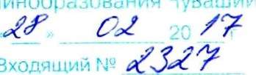
присмотр и уход за детьми, осваивающими образовательные программы дошкольного образования в государственных образовательных организациях Чувашской Республики и муниципальных образовательных организациях, на 2017 год
Минобразования
Чувашие
Входящий
В соответствии со статьей 23 Закона Чувашской Республики «Об образовании в Чувашской Республике» Кабинет Министров Чувашской Республики
постано вляет:
- Установить средний размер платы, взимаемой с родителей (законных представителей) за присмотр и уход за детьми, осваивающими образовательные программы дошкольного образования в государственных образовательных организациях Чувашской Республики и муниципальных образовательных организациях, на 2017 год согласно приложению к настоящему постановлению.
- Признать утратившим силу постановление Кабинета Министров Чувашской Республики от 13 апреля 2016 г. № 112 «Об установлении среднего размера платы, взимаемой с родителей (законных представителей) за присмотр и уход за детьми, осваивающими образовательные программы дошкольного образования в государственных образовательных организациях Чувашской Республики и муниципальных образовательных организациях, на 2016 год».
З. Настоящее постановление вступает в силу через десять дней после дня его официального опубликования и распространяется на правоотношения, возникшие с 1 января 2017 года.
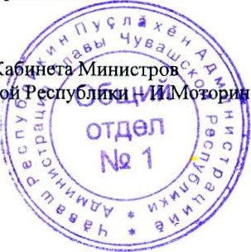
Председатель К цАет
Чувашск Р

